Государственное автономное образовательное учреждение
дополнительного профессионального образования
(повышения квалификации) специалистов Чукотского автономного округа
«Чукотский институт развития образования и повышения квалификации»
Центр оценки качества образования, аттестации и повышения квалификации

ОСНОВНЫЕ ИТОГИ
ЕДИНОГО
ГОСУДАРСТВЕННОГО
ЭКЗАМЕНА
по истории России
в 2014 году

Анадырь, 2014

Составитель: М. Н. Коваленко, методист по общественным дисциплинам центра развития образования государственного автономного образовательного учреждения дополнительного профессионального образования (повышения квалификации) специалистов Чукотского автономного округа «Чукотский институт развития образования и повышения квалификации».

Технический исполнитель сборника: Л. Выквырагтыргыргына, методист по издательской деятельности информационно-библиотечного и издательского отдела ГАОУ ДПО ЧИРОиПК.

Единый государственный экзамен по истории России: сборник аналитической информации.
Сборник содержит аналитические материалы по результатам единого государственного экзамена по истории России в Чукотском автономном округе в 2014 году.
Сборник предназначен специалистам муниципальных органов, осуществляющих управление в сфере образования, руководителям и педагогическим работникам образовательных организаций.

- ГАОУ ДПО ЧИРОиПК

Анализ
результатов единого государственного экзамена
в Чукотском автономном округе
по истории России в 2014 году

Характеристика контрольных измерительных материалов единого государственного экзамена по истории России 2014 года

В структуре и содержании контрольных измерительных материалов единого государственного экзамена по истории России 2014 года по сравнению с контрольными измерительными материалами единого государственного экзамена по истории России 2013 года изменений нет.

Система оценивания отдельных заданий и работы в целом

Экзаменационная работа охватывает содержание курса истории России с древности до современности и состоит из 3 частей, которые различаются по содержанию, степени сложности и количеству заданий.
Общее число заданий в работе – 40.
Общий балл - это результат суммирования баллов, полученных экзаменуемыми за выполнение всех заданий экзаменационной работы.
Часть 1 (А) содержала 21 задание с выбором ответа (один верный ответ из четырех предложенных). С их помощью проверяются базовые знания исторических фактов, процессов, явлений, причин и следствий событий; умение производить поиск информации в источнике.
К заданиям базового уровня относились задания, с которыми, согласно принятым требованиям, должны справляться от 60% до 80% выпускников с удовлетворительной подготовкой. За верное выполнение каждого из них учащемуся начислялся 1 балл.
В итоге за выполнение заданий первой части максимально можно было набрать 21 балл.
Часть В содержала 13 заданий с кратким ответом (цифра, последовательность цифр или слово (словосочетание)). Эти задания позволяли проверить, в дополнение к вышеуказанным элементам подготовки выпускников, умения анализировать информацию, представленную в историческом текстовом источнике, классифицировать и систематизировать факты, работать с исторической картой (схемой), иллюстративным материалом.
К заданиям повышенного уровня относились задания, с которыми, согласно установленным требованиям, должны успешно справляться 40%-60% выпускников с хорошей подготовкой и 60%-80% выпускников с отличной подготовкой. Эти задания позволяют проверить, в дополнение к вышеуказанным элементам подготовки выпускников, умения извлекать информацию из источника, классифицировать и систематизировать факты.
За выполнение заданий этой части (В1, В4, В5, В8, В9, В10, В12, В13) учащемуся начислялся 1 балл, за выполнение заданий (В2, В3, В7, В11) – 2 балла; за выполнение задания В6 – 3 балла.
В итоге за выполнение второй части работы максимально можно было набрать 19 баллов.
Часть 3 (С) включала 6 заданий с развернутым ответом, выявляющих и оценивающих освоение выпускниками различных комплексных умений.
С1–С3 – комплекс заданий, связанных с анализом исторического источника (проведение атрибуции источника; извлечение информации; привлечение исторических знаний для анализа проблематики источника, позиции автора).
С4–С6 – задания, связанные с применением приемов причинно-следственного, структурно-функционального, временнόго и пространственного анализа для изучения исторических процессов и явлений. Задание С4 связано с анализом какой-либо исторической проблемы, ситуации. Задание С5 – анализ исторических версий и оценок, аргументация различных точек зрения с привлечением знаний курса.
Задание С6 – представление результатов историко-познавательной деятельности в свободной форме с ориентацией на заданные параметры деятельности. С6 – альтернативное задание: выпускник имеет возможность выбрать одного из четырёх предлагаемых деятелей различных эпох (один из исторических деятелей в списке изучается в курсе всеобщей истории) и продемонстрировать свои знания и умения на наиболее знакомом ему историческом материале. Задание С6 оценивалось по системе критериев.
К заданиям высокого уровня относились задания, с которыми, согласно установленным требованиям, должны успешно справляться 30%-40% выпускников с отличной подготовкой.
За выполнение части 3 экзаменационной работы максимально можно было набрать 19 баллов.
Максимальный балл за всю работу составил – 59 баллов.
Распределение заданий экзаменационной работы по ее частям, с учетом максимального первичного балла за выполнение каждой части работы, представлено в таблице 1.
Таблица 1
Части работы | Количество заданий | Максимальный первичный балл | Процент максимального первичного балла за выполнение заданий данной части от максимального первичного балла за всю работу, равного 59 | Тип  заданий
Часть 1 (А) | 21 | 21 | 35,6 | С выбором ответа
Часть 2 (В) | 13 | 19 | 32,2 | С кратким ответом
Часть 3 (С) | 6 | 19 | 32,2 | С развернутым ответом
Итого | 40 | 59 | 100

Дата проведения экзамена

В 2014 году в едином государственном экзамене по истории России приняли участие выпускники образовательных организаций и выпускники прошлых лет из 6 районов Чукотского автономного округа и г. Анадырь. Всего: 88 человек.
Дата проведения экзамена: 9 июня 2014 г.
Резерв: 17 июня 2014 г.

Характеристика основных статистических результатов единого государственного экзамена 2014 г. по истории России

В экзамене по истории России принимало участие 88 человек. В таблице 2, диаграмме 1 и диаграмме 2 представлены сводные данные по участию в едином государственном экзамене по истории России выпускников 11-12-х классов образовательных организаций ЧАО в 2014 г., а также выпускников очно-заочной формы обучения и выпускников прошлых лет.
Таблица 2
Сводные данные по участию в едином государственном экзамене по истории России выпускников 11-12-х классов ОО ЧАО, выпускников очно-заочной формы обучения, выпускников прошлых лет в 2014 г.
№ п/п | Образовательные организации | Кол-во участников (чел.)
Городской округ Анадырь
1 | МБОУ «СОШ №1 г. Анадыря» | 16
 | 11А | 3
 | 11Б | 7
 | 11Г | 5
 | 11ОЗ | 1
2 | ВПЛ г. Анадыря | 4
3 | ГАОУ ЧАО «Чукотский окружной профильный лицей» | 11
 | 11А | 10
 | 11Б | 1
 | Итого по г.о. Анадырь: | 31
Анадырский муниципальный район
4 | МБОУ «Центр образования п. Угольные Копи» | 11
 | 11А | 5
 | 11Б | 6
5 | МБОУ «Центр образования п. Беринговского» | 1
 | 11 А | 1
6 | ВПЛ с. Усть-Белая | 1
 |  | 1
 | Итого по Анадырскому муниципальному району: | 13
Билибинский муниципальный район
7 | МАОУ «СОШ г. Билибино» | 10
 | 11А | 6
 | 11Б | 4
8 | ВПЛ г. Билибино | 2
 | Итого по Билибинскому муниципальному району: | 12
Иультинский муниципальный район
9 | МБОУ «СОШ п. Эгвекинот» | 8
 | 11А | 3
 | 11Б | 5
10 | ВПЛ п. Эгвекинот | 1
11 | МБОУ «Центр образования с. Амгуэмы» | 1
 | 11А | 1
 | Итого по Иультинскому муниципальному району: | 10
Провиденский муниципальный район
12 | МБОУ «Ш-ИС (П) ОО п. Провидения» | 2
 | 11А | 2
13 | ВПЛ п. Провидения | 3
 | Итого по Иультинскому муниципальному району: | 5
Чаунский муниципальный район
14 | МОУ «Центр образования» г. Певек | 8
 | 11А | 3
 | 11Б | 5
15 | ВПЛ г. Певек | 1
16 | МОУ «Усть-Чаунская СОШ с. Рыткучи» | 5
 | 11А | 5
 | Итого по Чаунскому муниципальному району: | 14
Чукотский муниципальный район
17 | МБОУ «Центр образования с. Лаврентия» | 3
 | 11А | 3
 | Итого по Чукотскому муниципальному району: | 3
 | Итого выпускников по ЧАО | 76
 | Выпускники прошлых лет | 12
 | Всего участников экзамена | 88
Диаграмма 1
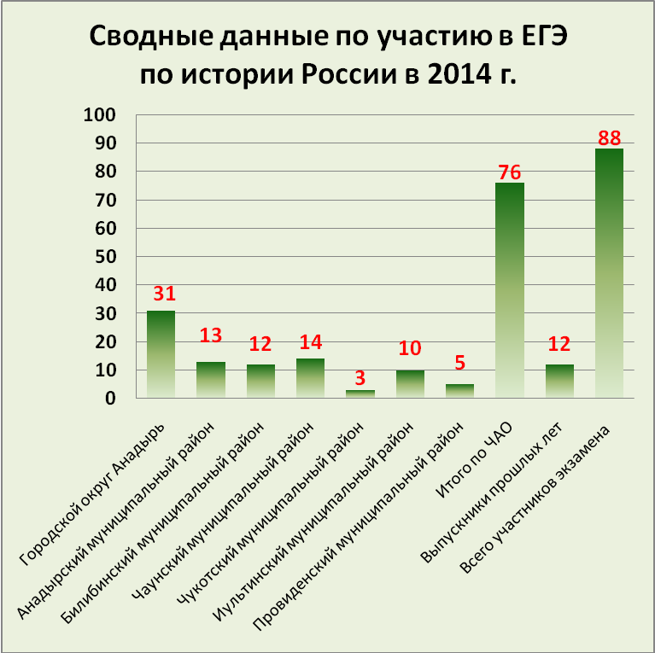

Диаграмма 2
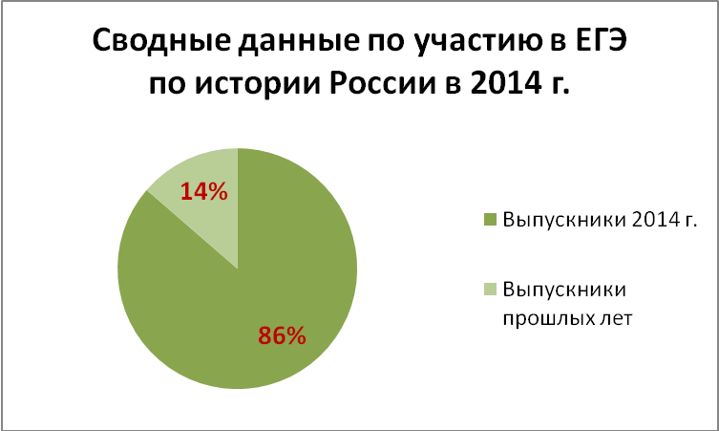

Основные результаты единого государственного экзамена представлены в таблице 3 и диаграмме 3.
Предмет «История России» в качестве одного из экзамена по выбору сдавали 76 выпускников XI (XII) классов. Средний балл по Чукотскому автономному округу составляет 41,7 баллов.
Максимальный балл составил – 84 (1 человек – 1,3 % от количества выпускников 2014 г.), минимальный балл – 18 (4 человека – 5,3% от количества выпускников 2014 г.). Не достигших порога, среди выпускников 2014 г. (набрали от 13 до 30 баллов) – 21 человек (27,6%).
Минимальное количество баллов, подтверждающее освоение выпускниками основных общеобразовательных программ среднего (полного) общего образования по Истории России составляет 32 балла (Распоряжение Рособрнадзора № 3499-10 от 29.08.2012 «Об установлении минимального количества баллов единого государственного экзамена по общеобразовательным предметам, подтверждающего освоение выпускником основных общеобразовательных программ среднего (полного) общего образования в соответствии с требованиями федерального государственного образовательного стандарта среднего (полного) общего образования»).
Таблица 3
Основные результаты экзамена по истории России выпускников 2014 г.
Образовательные  организации | Кол-во обуч-ся | Ср.  балл | Достигшие порога |  | Не достигшие порога
Образовательные  организации | Кол-во обуч-ся | Ср.  балл | Кол-во | % | Кол-во | %
городской округ Анадырь
МБОУ «СОШ №1 г. Анадыря» | 16 | 44,2 | 11 | 68,7 | 5 | 31,3
11А | 3 | 57,6 | 3 | 100 | - | -
11Б | 7 | 51,8 | 7 | 100 | - | -
11Г | 5 | 29,6 | 1 | 20 | 4 | 80
11ОЗ | 1 | 28 | - | - | 1 | 100
ГАОУ ЧАО «Чукотский окружной профильный лицей» | 11 | 58,5 | 11 | 100 | - | -
11А | 10 | 58,7 | 10 | 100 | - | -
11Б | 1 | 57 | 1 |  | - | -
Итого: | 27 | 50,1 | 22 | 81,5 | 5 | 18,5
Анадырский муниципальный район
МБОУ «Центр образования п. Угольные Копи» | 11 | 32,1 | 6 | 63,6 | 5 | 36,4
11А | 5 | 29,6 | 1 | 20 | 4 | 80
11Б | 6 | 34,2 | 5 | 83,3 | 1 | 16,6
МБОУ «Центр образования п. Беринговского» | 1 | 57 | 1 | 100 | - | -
11 А | 1 | 57 | 1 | 100 | - | -
Итого по району: | 12 | 34,2 | 7 | 58,3 | 5 | 41,7
Билибинский муниципальный район
МАОУ «СОШ г. Билибино» | 10 | 46,3 | 10 | 100 | - | -
11А | 6 | 47,3 | 6 | 100 | - | -
11Б | 4 | 44,7 | 4 | 100 | - | -
Итого по району: | 10 | 46,3 | 10 | 100 | - | -
Иультинский муниципальный район
МБОУ «СОШ п. Эгвекинот» | 8 | 34,1 | 5 | 62,5 | 3 | 37,5
11А | 3 | 32 | 2 | 66,6 | 1 | 33,3
11Б | 5 | 35,4 | 3 | 60 | 2 | 40
МБОУ «Центр образования с. Амгуэмы» | 1 | 30 | - | - | 1 | 100
11А | 1 | 30 | - | - | 1 | 100
Итого по району: | 9 | 33,6 | 5 | 55,5 | 4 | 44,4
Провиденский муниципальный район
МБОУ «Ш-ИС (П) ОО п. Провидения» | 2 | 46,5 | 1 | 50 | 1 | 50
11А | 2 | 46,5 | 1 | 50 | 1 | 50
Итого по району: | 2 | 46,5 | 1 | 50 | 1 | 50
Чаунский муниципальный район
МОУ «Центр образования» г. Певек | 8 | 31,4 | 4 | 50 | 4 | 50
11А | 3 | 31,3 | 2 | 66,6 | 1 | 33,3
11Б | 5 | 31,4 | 2 | 40 | 3 | 60
МОУ «Усть-Чаунская СОШ с. Рыткучи» | 5 | 32,6 | 3 | 60 | 2 | 40
11А | 5 | 32,6 | 3 | 60 | 2 | 40
Итого по району: | 13 | 31,8 | 7 | 53,8 | 6 | 46,2
Чукотский муниципальный район
МБОУ «Центр образования с. Лаврентия» | 3 | 44,6 | 3 | 100 | - | -
11А | 3 | 44,6 | 3 | 100 | - | -
Итого по району: | 3 | 44,6 | 3 | 100 | - | -
Итого по ЧАО:
 | 76 | 41,7 | 55 | 72,4 | 21 | 27,6

Средний балл по результатам выпускников 2014 года равен 41,7 баллов. Из них – 21 человек (27,6% от общего количества учащихся дневной и очно-заочной формы обучения) не набрали минимального количества баллов (не достигли порога).
Таким образом, абсолютная успеваемость по истории России выпускников XI (XII) классов образовательных организаций Чукотского автономного округа составила 72,4%.
Диаграмма 3
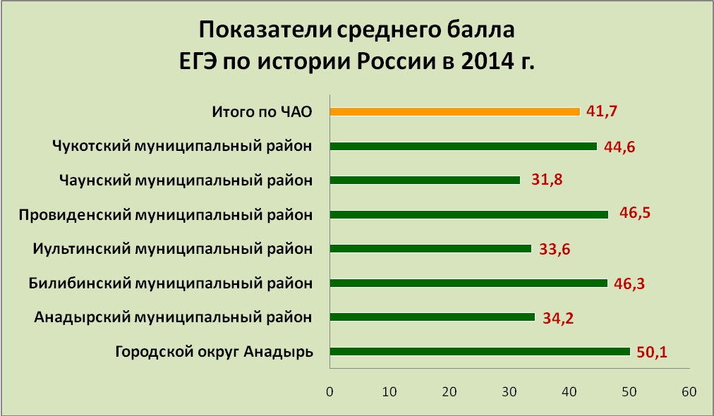

В таблице 4 представлены результаты экзамена по истории России выпускников прошлых лет. В 2014 году в экзамене по истории России приняли участие 12 человек из числа выпускников прошлых лет.
Таблица 4
Результаты единого государственного экзамена по истории России выпускников прошлых лет в 2014 г.
Образовательные  организации | Кол-во обуч-ся | Ср.  балл | Достигшие порога |  | Не достигшие порога
Образовательные  организации | Кол-во обуч-ся | Ср.  балл | Кол-во | % | Кол-во | %
городской округ Анадырь
ВПЛ г. Анадыря | 4 | 24,5 | 1 | 25 | 3 | 75
Итого: | 4 | 25,4 | 1 | 25 | 3 | 75
Анадырский муниципальный район
ВПЛ с. Усть-Белая | 1 | 30 | - | - | 1 | 100
Итого по району: | 1 | 30 | - | - | 1 | 100
Билибинский муниципальный район
ВПЛ г. Билибино | 2 | 17,5 | - | - | 2 | 100
Итого по району: | 2 | 17,5 | - | - | 2 | 100
Иультинский муниципальный район
ВПЛ п. Эгвекинот | 1 | 47 | 1 | 100 | - | -
Итого по району: | 1 | 47 | 1 | 100 | - | -
Провиденский муниципальный район
ВПЛ п. Провидения | 3 | 22 | - | - | 3 | 100
Итого по району: | 3 | 22 | - | - | 3 | 100
Чаунский муниципальный район
ВПЛ г. Певек | 1 | 56 | 1 | 100 | - | -
Итого по району: | 1 | 56 | 1 | 100 | - | -
Итого по ЧАО:
 | 12 | 27,7 | 3 | 25 | 9 | 75

Средний балл по результатам выпускников прошлых лет составил 27,7; максимальный балл набрал 1 участник – 56 баллов (8,3 % от количества выпускников прошлых лет и 1,1 % от общего количества сдававших), минимальный балл – 15 баллов – набрал 1 участник (8,3 % от количества выпускников прошлых лет и 1,1 % от общего количества сдававших). Не достигших порога среди выпускников прошлых лет (набрали от 15 до 30 баллов) – 9 человек (75 % от количества выпускников прошлых лет и 10,2% от общего количества сдававших).
Таким образом, абсолютная успеваемость по истории России выпускников прошлых лет составила 25%.
В таблице 5 представлены результаты выпускников 2014 года дневной формы обучения. Из них – 55 обучающихся набрали больше 32 баллов (достигли порога).
Минимальный балл составил 18 – 4 человека (5,3 % от количества выпускников 2014 года дневной формы обучения, 4,5% от общего количества сдававших); максимальный балл – 84 – набрал 1 участник экзамена – выпускник 2014 года дневной формы обучения (1,3 % от количества выпускников 2014 года дневной формы обучения, 1,1% от общего количества сдававших). Но 20 человек (26,7% от количества выпускников 2014 года дневной формы обучения, 22,7% от общего количества сдававших) не смогли достигнуть порога. Средний балл составил 41,8.
Таблица 5
Результаты единого государственного экзамена по истории России выпускников 2014 года (дневной формы обучения)
Образовательные  организации | Кол-во обуч-ся | Ср.  балл | Достигшие порога |  | Не достигшие порога
Образовательные  организации | Кол-во обуч-ся | Ср.  балл | Кол-во | % | Кол-во | %
городской округ Анадырь
МБОУ «СОШ №1 г. Анадыря» | 16 | 44,2 | 11 | 100 | - | -
11А | 3 | 57,6 | 3 | 100 | - | -
11Б | 7 | 51,8 | 7 | 100 | - | -
11Г | 5 | 29,6 | 1 | 20 | 4 | 80
ГАОУ ЧАО «Чукотский окружной профильный лицей» | 11 | 58,5 | 11 | 100 | - | -
11А | 10 | 58,7 | 10 | 100 | - | -
11Б | 1 | 57 | 1 |  | - | -
Итого: | 26 | 50,1 | 22 | 84,6 | 4 | 15,4
Анадырский муниципальный район
МБОУ «Центр образования п. Угольные Копи» | 11 | 32,1 | 6 | 63,6 | 5 | 36,4
11А | 5 | 29,6 | 1 | 20 | 4 | 80
11Б | 6 | 34,2 | 5 | 83,3 | 1 | 16,6
МБОУ «Центр образования п. Беринговского» | 1 | 57 | 1 | 100 | - | -
11 А | 1 | 57 | 1 | 100 | - | -
Итого по району: | 12 | 34,2 | 7 | 58,3 | 5 | 41,7
Билибинский муниципальный район
МАОУ «СОШ г. Билибино» | 10 | 46,3 | 10 | 100 | - | -
11А | 6 | 47,3 | 6 | 100 | - | -
11Б | 4 | 44,7 | 4 | 100 | - | -
Итого по району: | 10 | 46,3 | 10 | 100 | - | -
Иультинский муниципальный район
МБОУ «СОШ п. Эгвекинот» | 8 | 34,1 | 5 | 62,5 | 3 | 37,5
11А | 3 | 32 | 2 | 66,6 | 1 | 33,3
11Б | 5 | 35,4 | 3 | 60 | 2 | 40
МБОУ «Центр образования с. Амгуэмы» | 1 | 30 | - | - | 1 | 100
11А | 1 | 30 | - | - | 1 | 100
Итого по району: | 9 | 33,6 | 5 | 55,5 | 4 | 44,4
Провиденский муниципальный район
МБОУ «Ш-ИС (П) ОО п. Провидения» | 2 | 46,5 | 1 | 50 | 1 | 50
11А | 2 | 46,5 | 1 | 50 | 1 | 50
Итого по району: | 2 | 46,5 | 1 | 50 | 1 | 50
Чаунский муниципальный район
МОУ «Центр образования» г. Певек | 8 | 31,4 | 4 | 50 | 4 | 50
11А | 3 | 31,3 | 2 | 66,6 | 1 | 33,3
11Б | 5 | 31,4 | 2 | 40 | 3 | 60
МОУ «Усть-Чаунская СОШ с. Рыткучи» | 5 | 32,6 | 3 | 60 | 2 | 40
11А | 5 | 32,6 | 3 | 60 | 2 | 40
Итого по району: | 13 | 31,8 | 7 | 53,8 | 6 | 46,2
Чукотский муниципальный район
МБОУ «Центр образования с. Лаврентия» | 3 | 44,6 | 3 | 100 | - | -
11А | 3 | 44,6 | 3 | 100 | - | -
Итого по району: | 3 | 44,6 | 3 | 100 | - | -
Итого по ЧАО:
 | 75 | 41,8 | 55 | 73,3 | 20 | 26,7

В таблице 6 представлены результаты экзамена по истории России выпускника очно-заочной формы обучения. Средний балл составил 28.
Таблица 6
Результаты единого государственного экзамена по истории России выпускника 2014 года очно-заочной формы обучения
Образовательные  организации | Кол-во обуч-ся | Ср.  балл | Достигшие порога |  | Не достигшие порога
Образовательные  организации | Кол-во обуч-ся | Ср.  балл | Кол-во | % | Кол-во | %
городской округ Анадырь
МБОУ «СОШ №1 г. Анадыря» | 1 | 28 | - | - | 1 | 100
11ОЗ | 1 | 28 | - | - | 1 | 100
Итого: | 1 | 28 | - | - | 1 | 100
Итого по ЧАО:
 | 1 | 28 | - | - | 1 | 100

Всего из 88 участников единого государственного экзамена по истории России не достигли порога 30 человек, что составляет 34,1% от общего количества сдававших.
В таблице 7 и диаграмме 4 приведены интервалы (в баллах) и количество участников, набравших определенное количество баллов в пределах интервала.
Таблица 7 | Диаграмма 4  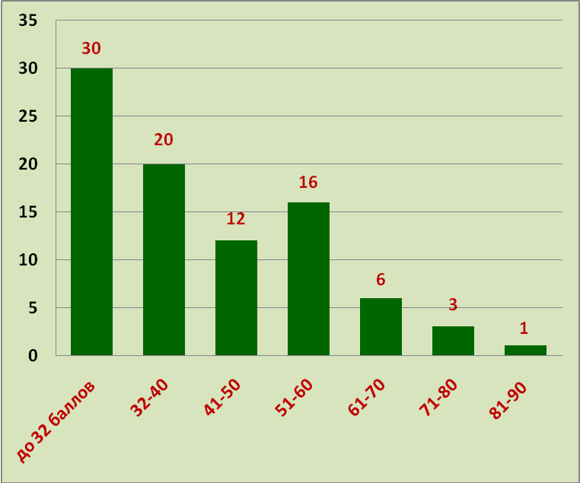
  Интервалы  (в баллах) | Кол-во человек | % от общего количества участников
  до 32 | 30 | 34,1
  32-40 | 20 | 22,7
  41-50 | 12 | 13,6
  51-60 | 16 | 18,2
  61-70 | 6 | 6,8
  71-80 | 3 | 3,4
  81-90 и выше | 1 | 1,1

Наибольшее количество выпускников (30 человек – 34,1% от общего количества сдававших) не смогли набрать 32 балла и, тем самым, «достигнуть порог»; 20 человек набрали от 32 до 40 баллов (22,7% от общего количества сдававших).
Средний тестовый балл в целом по Чукотскому автономному округу составил 39,8 балла из 100 возможных. Ни один участник ЕГЭ по истории России по Чукотскому АО не получил 100 тестовых баллов.
Максимально набранный тестовый балл был равен 84 (1 человек – 1,1% от общего количества сдававших), минимальный – 15 (1 человек – 1,1% от общего количества сдававших); 30 человек (34,1 % от общего количества участников) не набрали минимального количества баллов (32) – «не достигли порога»; 58 человек (65,9% от общего количества) подтвердили освоение программы среднего (полного) общего образования по истории России.
Таким образом, абсолютная успеваемость по истории России составила:
- выпускников XI классов Чукотского автономного округа – 76,3% от общего количества участников экзамена;
- всех участников единого государственного экзамена по истории России (выпускники 2014 года дневной формы обучения, выпускники прошлых лет и очно-заочной формы обучения) – 65,9% от общего количества участников экзамена.
В таблице 8 указан процент от общего количества выпускников, получивших наиболее высокие баллы в своей группе (начиная с 32 баллов).
Таблица 8
Интервалы | Баллы | Кол-во человек | % от общего  кол-ва выпускников
32-39 | 32 | 5 | 5,7
32-39 | 34 | 5 | 5,7
32-39 | 35 | 2 | 2,3
32-39 | 36 | 1 | 1,1
32-39 | 37 | 5 | 5,7
32-39 | 38 | 2 | 2,3
40-49 | 40 | 3 | 3,4
40-49 | 43 | 2 | 2,3
40-49 | 45 | 2 | 2,3
40-49 | 47 | 1 | 1,1
40-49 | 48 | 1 | 1,1
40-49 | 49 | 3 | 3,4
50-59 | 51 | 5 | 5,7
50-59 | 52 | 1 | 1,1
50-59 | 54 | 2 | 2,3
50-59 | 55 | 1 | 1,1
50-59 | 56 | 2 | 2,3
50-59 | 57 | 4 | 4,5
50-59 | 58 | 1 | 1,1
60-69 | 61 | 1 | 1,1
60-69 | 62 | 1 | 1,1
60-69 | 63 | 3 | 3,4
60-69 | 64 | 1 | 1,1
70-100 | 72 | 2 | 2,3
70-100 | 77 | 1 | 1,1
70-100 | 84 | 1 | 1,1

Таким образом, наибольшее количество участников экзамена (20 человек) набрали 32-39 тестовых баллов, что составляет 22,7% от общего количества участников; 16 человек (18,2%) набрали 50-59 тестовых баллов; 4 человека получили от 70 до 100 тестовых баллов, что составляет 4,5% от общего количества выпускников.
В таблице 9 и диаграмме 5 представлен рейтинг образовательных организаций, с наибольшим средним тестовым баллом единого государственного экзамена по истории России.
Таблица 9
Рейтинг образовательных организаций с наибольшим средним тестовым баллом и количеством выпускников, сдававших экзамен по истории России
Образовательные организации | Средний тестовый балл | Кол-во человек | Рейтинговая позиция
ГАОУ ЧАО «Чукотский окружной профильный лицей» | 58,5 | 11 | 1
МБОУ «Центр образования п. Беринговского» | 57 | 1 | 2
МБОУ «Ш-ИС (П) ОО п. Провидения» | 46,5 | 2 | 3
МАОУ «СОШ г. Билибино» | 46,3 | 10 | 4
МБОУ «Центр образования с. Лаврентия» | 44,6 | 3 | 5
МБОУ «СОШ №1 г. Анадыря» | 44,2 | 16 | 6
МБОУ «СОШ п. Эгвекинот» | 34,1 | 8 | 7
МОУ «Усть-Чаунская СОШ с. Рыткучи» | 32,6 | 5 | 8
МБОУ «Центр образования п. Угольные Копи» | 32,1 | 11 | 9
МОУ «Центр образования» г. Певек | 31,4 | 8 | 10
МБОУ «Центр образования с. Амгуэмы» | 30 | 1 | 11

Диаграмма 5
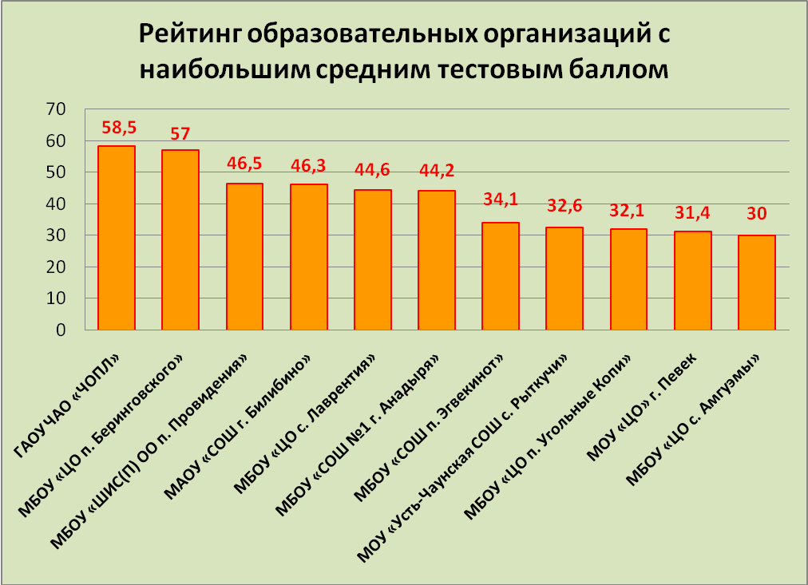

В таблице 10 и диаграмме 6 представлен рейтинг лучших результатов участников единого государственного экзамена по истории России.
Таблица 10
Рейтинг лучших результатов участников ЕГЭ
Образовательные организации | ФИО участника | Сумма баллов | Рейтинговая позиция
ГАОУ ЧАО «Чукотский окружной профильный лицей» | Петренко Диана Павловна | 84 | 1
ГАОУ ЧАО «Чукотский окружной профильный лицей» | Хандархаева Татьяна Валерьевна | 77 | 2
МБОУ «СОШ №1 г. Анадыря» | Пилишенко Евгений Владимирович | 72 | 3
МАОУ «СОШ г. Билибино» | Ситников Владислав Валерьевич | 72 | 3
МБОУ «Центр образования п. Угольные Копи» | Габиев Габи Мурадович | 64 | 4
МБОУ «СОШ №1 г. Анадыря» | Дьяченко Алексей Анатольевич | 63 | 5
МБОУ «СОШ №1 г. Анадыря» | Купченко Анастасия Эдуардовна | 63 | 5
МБОУ «Ш-ИС(П) ОО п. Провидения» | Щепащенко Алина Сергеевна | 63 | 5
МАОУ «СОШ г. Билибино» | Балакина Виктория Сергеевна | 62 | 6
ГАОУ ЧАО «Чукотский окружной профильный лицей» | Кузнецов Денис Станиславович | 61 | 7

Диаграмма 6
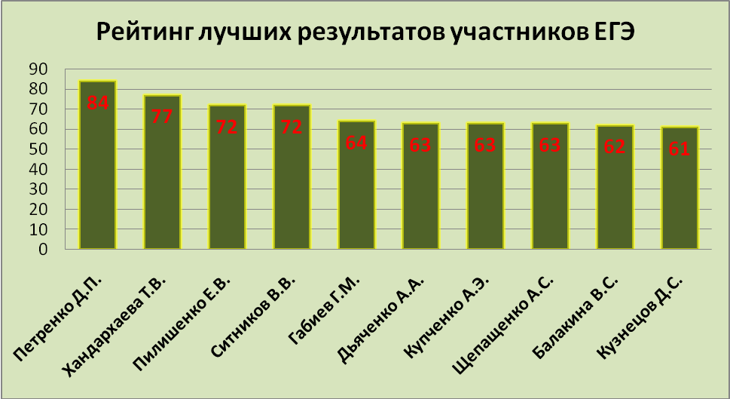

Наибольшее количество выпускников, набравших высокие баллы – это обучающиеся ГАОУ ЧАО «Чукотский окружной профильный лицей» - 3 человека (3,4% от общего количества выпускников), обучающиеся МБОУ «СОШ №1 г. Анадыря» - 1 человек (1,1% от общего количества выпускников) и МАОУ «СОШ г. Билибино» - 1 человек (1,1% от общего количества выпускников).

Сравнительная характеристика результатов единого государственного экзамена по истории России по кластерам

В таблицах 11, 12, 13 представлены результаты ЕГЭ по истории России по кластерам.
В городских школах Чукотского автономного округа в 2014 году сдавали экзамен по истории России 45 выпускников XI-XII классов. Не достигли порога 9 человек (4 человека – МОУ «Центр образования» г. Певек; 5 человек – МБОУ «СОШ №1. г. Анадыря»), что составило 10,2% от общего количества участников. Средний балл распределился следующим образом: самый низкий средний балл составил 31,4 (МОУ «Центр образования» г. Певек), самый высокий – 58,5 (ГАОУ ЧАО «Чукотский окружной профильный лицей»). Сравнение показателя среднего балла среди выпускников XI-XII классов городских образовательных организаций (кластер 1) представлено в таблице 11.
Таблица 11
Образовательные  организации | Кол-во  обуч-ся | Ср.  балл | Достигшие порог |  | Не достигшие порога
Образовательные  организации | Кол-во  обуч-ся | Ср.  балл | Кол-во | % | Кол-во | %
МБОУ «СОШ №1 г. Анадыря» | 16 | 44,2 | 11 | 68,7 | 5 | 31,3
ГАОУ ЧАО «Чукотский окружной профильный лицей» | 11 | 58,5 | 11 | 100 | - | -
МАОУ «СОШ г. Билибино» | 10 | 46,3 | 10 | 100 | - | -
МОУ «ЦО» г. Певек | 8 | 31,4 | 4 | 50 | 4 | 50
Итого: | 45 | 45,9 | 36 | 80 | 9 | 20

Минимальный балл по МБОУ «СОШ №1 г. Анадыря» составил 23 балла (1 человек, 2,2%), максимальный балл – 72 (1 человек, 2,2%).
Минимальный балл по ГАОУ ЧАО «Чукотский окружной профильный лицей» составил 43 балла (1 человек, 2,2%), максимальный балл – 84 (1 человек, 2,2%).
Минимальный балл по МАОУ «СОШ г. Билибино» составил 32 балла (3 человека, 6,6%), максимальный балл – 72 (1 человек, 2,2%).
Минимальный балл по МОУ «Центр образования» г. Певек составил 18 баллов (1 человек, 2,2%), максимальный балл – 55 (1 человек, 2,2%).
Сравнение показателя среднего балла среди выпускников XI-XII классов образовательных организаций в районных центрах и поселках (кластер 2) представлено в таблице 12.
Таблица 12
Образовательные  организации | Кол-во  обуч-ся | Ср.  балл | Достигшие порог |  | Не достигшие порога
Образовательные  организации | Кол-во  обуч-ся | Ср.  балл | Кол-во | % | Кол-во | %
МБОУ «ЦО п. Угольные Копи» | 11 | 32,1 | 6 | 63,6 | 5 | 36,4
МБОУ «ЦО п.Беринговского» | 1 | 57 | 1 | 100 | - | -
МБОУ «СОШ п. Эгвекинот» | 8 | 34,1 | 5 | 62,5 | 3 | 37,5
МБОУ «Ш-ИС (П) ОО п.Провидения» | 2 | 46,5 | 1 | 50 | 1 | 50
МБОУ «ЦО с. Лаврентия» | 3 | 44,6 | 3 | 100 | - | -
Итого: | 25 | 36,4 | 16 | 64 | 9 | 36

Средний балл по результатам ЕГЭ по истории России распределился следующим образом: самый низкий средний балл составил 32,1 (МБОУ «ЦО п. Угольные Копи»), самый высокий – 57,0 (МБОУ «ЦО п. Беринговский»).
Из 25 выпускников 16 человек достигли установленного минимального количества баллов единого государственного экзамена по истории России, подтверждающего освоение основных общеобразовательных программ среднего (полного) общего образования, что составило 64% от количества выпускников образовательных организаций районных центров и поселков, 9 человек (36%) – «не достигли порога».
Минимальный балл по МБОУ «ЦО п. Угольные Копи» составил 18 баллов (3 человека, 12%), максимальный балл – 64 (1 человек, 4%).
Минимальный балл, который по сути является и максимальным, по МБОУ «ЦО п. Беринговский» составил 57 баллов (1 человек, 4%).
Минимальный балл по МБОУ «СОШ п. Эгвекинот» составил 20 баллов (1 человек, 4%), максимальный балл – 49 (1 человек, 4%).
Минимальный балл по МБОУ «ШИС (П) ОО п. Провидения» составил 30 баллов (1 человек, 4%), максимальный балл – 63 (1 человек, 4%).
Минимальный балл по МБОУ «ЦО с. Лаврентия» составил 34 балла (1 человек, 4%), максимальный балл – 51 (1 человек, 4%).
В таблице 13 представлены результаты ЕГЭ по истории России выпускников XI-XII классов образовательных организаций в селах (кластер 3).
Таблица 13
Образовательные  организации | Кол-во  обуч-ся | Ср.  балл | Достигшие порог |  | Не достигшие порога
Образовательные  организации | Кол-во  обуч-ся | Ср.  балл | Кол-во | % | Кол-во | %
МОУ «Усть-Чаунская СОШ с. Рыткучи» | 5 | 32,6 | 3 | 60 | 2 | 40
МБОУ «ЦО с. Амгуэмы» | 1 | 30 | - | - | 1 | 100
Итого: | 6 | 32,2 | 3 | 50 | 3 | 50

Средний балл среди сельских школ распределился следующим образом: наименьший средний балл равен 30,0 - МБОУ «ЦО с. Амгуэмы»; максимальный балл – 32,6 - МОУ «Усть-Чаунская СОШ с. Рыткучи».
Из 6 выпускников 3 человека достигли установленного минимального количества баллов единого государственного экзамена по истории России, подтверждающего освоение основных общеобразовательных программ среднего (полного) общего образования, что составило 50% от количества выпускников образовательных организаций районных центров и поселков, остальные 50% – «не достигли порога».
Минимальный балл, который по сути является и максимальным, по МБОУ «ЦО с. Амгуэмы» составил 30 баллов (1 человек, 16,7%).
Минимальный балл по МОУ «Усть-Чаунская СОШ с. Рыткучи» составил 23 балла (2 человека, 33,4%), максимальный балл – 40 (2 человека, 33,4%).
В диаграмме 7 представлено сравнение показателя среднего балла среди выпускников XI-XII классов образовательных организаций городских, сельских, районных и поселковых.
Диаграмма 7
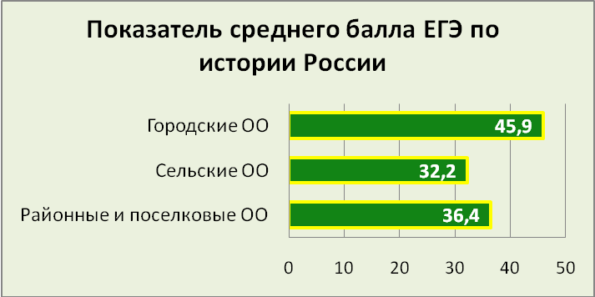

Анализ результатов выполнения экзаменационных заданий. Описание уровней подготовки участников ЕГЭ (характеристика затруднений и анализ типичных ошибок по заданиям)

Анализ результатов ЕГЭ 2014 г. (выпускников 2014 г.) на примере выполнения заданий А1-А21 первой части экзаменационной работы по истории России:
Показатели среднего процента за выполнение первой части экзаменационной работы представлены в таблице 14.
Таблица 14
Задание | Уровень сложности задания | Максимальный балл | Количество правильных ответов | Средний % выполнения задания в отдельных вариантах КИМ 2014 г.
А1 | Б | 1 | 40 | 52,6
А2 | Б | 1 | 38 | 50
А3 | Б | 1 | 41 | 53,9
А4 | Б | 1 | 44 | 57,9
А5 | Б | 1 | 33 | 43,4
А6 | Б | 1 | 40 | 52,6
А7 | Б | 1 | 38 | 50
А8 | Б | 1 | 49 | 64,5
А9 | Б | 1 | 48 | 63,2
А10 | Б | 1 | 32 | 42,1
А11 | Б | 1 | 31 | 40,8
А12 | Б | 1 | 42 | 55,3
А13 | Б | 1 | 34 | 44,7
А14 | Б | 1 | 38 | 50
А15 | Б | 1 | 27 | 35,5
А16 | Б | 1 | 33 | 43,4
А17 | Б | 1 | 20 | 26,3
А18 | Б | 1 | 29 | 38,2
А19 | Б | 1 | 26 | 34,2
А20 | Б | 1 | 45 | 59,2
А21 | Б | 1 | 34 | 44,7

Анализ результатов единого государственного экзамена по основным разделам учебного курса «История России», представленных в таблице 14, позволяет сделать выводы об уровне усвоения выпускниками содержания данного курса.
Наиболее успешно выпускники справились с заданиями базового уровня, ориентированными на следующие проверяемые умения и виды познавательной деятельности:
- знание основных фактов, процессов и явлений культуры следующих хронологических периодов: VIII – XVIIвв. (А4) - 57,9%; 1917 – 2012гг. (А20) - 59,2%;
- умение использовать принципы причинно-следственного, структурно-функционального, временного и пространственного анализа для изучения исторических процессов и явлений следующих хронологических периодов: XVIII – середина XIX в. (А8) – 64,5%;
- умение проводить поиск исторической информации в источниках разного типа следующих хронологических периодов: XVIII – середина XIX в. (А9) – 63,2%.
Самый низкий процент выполнения характерен для заданий базового уровня, ориентированных на:
- умение использовать принципы причинно-следственного, структурно-функционального, временного и пространственного анализа для изучения исторических процессов и явлений следующих хронологических периодов: 1917-1941 гг. (А15) – 35,5%, 1945-2012 гг. (А19) – 34,2%;
- умение проводить поиск исторической информации в источниках разного типа следующих хронологических периодов: 1941-1945 гг. (А17) – 26,3%;
- знание основных фактов, процессов, явлений, характеризующих целостность отечественной и всемирной истории; периодизацию всемирной и отечественной истории; современные версии и трактовки важнейших проблем отечественной и всемирной истории; историческую обусловленность современных общественных процессов; особенности исторического пути России, ее роль в мировом сообществе следующих хронологических периодов: 1945-1991 гг. (А18) – 38,2%.

Средний процент выполнения заданий части 1 (А) экзаменационной работы по истории России по ЧАО составил в 2014 году – 47,7%.
Максимальный балл за выполнение части А (21 балл) не получил ни один участник экзамена; 2 участника экзамена (2,6% от общего количества выпускников 2014 г.) получили 20 баллов; 11 участников экзамена (14,5% от общего количества выпускников 2014 г.) набрали 11 баллов; 5 участников экзамена (6,6% от общего количества выпускников 2014 г.) набрали по 3 и 4 балла, соответственно.
Приведенные в таблице 15 данные показывают процент выполнения заданий части 1, относящихся ко всем периодам истории.
Таблица 15
Элементы подготовки, виды деятельности | Разделы |  |  |  |  |  |  | Средний % выполнения
Элементы подготовки, виды деятельности | VIII– XVII вв. | XVIII– середина  XIX вв. | вторая  половина XIX– начало ХХ вв. | 1917-1941 гг. | 1941-1945 гг. | 1945-1991 гг. | 1992-2012 гг. | Средний % выполнения
Знание основных фактов, процессов, явлений | 51,3 | 51,3 | 42,1 | 50,0 | 43,4 | 38,2 | 44,7 | 45,8
Знание основных фактов, процессов явлений (культура) | 57,9 | 44,7 |  | 59,2 |  |  |  | 53,9
Установление причинно-следственных связей | 53,9 | 64,5 | 40,8 | 35,5 |  | 34,2 |  | 45,8
Поиск информации в источнике | 43,4 | 63,2 | 55,3 |  | 26,3 |  |  | 47,5
Итоговый средний процент выполнения | 51,6 | 55,9 | 45,7 | 48,2 | 43,0 | 43,9 | 51,9

Из таблицы 15 видно, что в части 1 тематическая принадлежность объектов проверки существенно не влияет на результат выполнения заданий. Средний процент их выполнения 47,7%. Это подтверждает базовый уровень сложности заданий этой части работы.
Анализ представленных результатов выполнения заданий первой части экзаменационной работы по истории России позволяет сделать вывод о том, что участники ЕГЭ по истории России 2014 года показали удовлетворительный уровень сформированности базовых знаний и умений при выполнении заданий данной части экзаменационной работы.

Анализ результатов ЕГЭ 2014 г. на примере выполнения заданий В1-В13 второй части экзаменационной работы по истории России:
Часть 2 (В) экзаменационной работы по истории России содержала 13 заданий с кратким ответом, 8 из них относились к повышенному уровню сложности, а 5 заданий – к базовому уровню сложности. Показатели среднего процента выполнения заданий В1-В13 второй части экзаменационной работы представлены в таблице 16.
Таблица 16
Задание | Уровень сложности задания | Максимальный балл | Количество правильных ответов | Средний % выполнения задания в отдельных вариантах КИМ 2014 г.
В1 | П | 1 | 13 | 17,1
В2 | П | 1 | 38 | 50,0
В2 | П | 2 | 23 | 30,3
В3 | П | 1 | 11 | 14,5
В3 | П | 2 | 18 | 23,7
В4 | Б | 1 | 37 | 48,7
В5 | Б | 1 | 21 | 27,6
В6 | П | 1 | 20 | 26,3
В6 | П | 2 | 6 | 7,9
В6 | П | 3 | 9 | 11,8
В7 | П | 1 | 33 | 43,4
В7 | П | 2 | 31 | 40,8
В8 | Б | 1 | 15 | 19,7
В9 | Б | 1 | 20 | 26,3
В10 | Б | 1 | 22 | 28,9
В11 | П | 1 | 36 | 47,4
В11 | П | 2 | 17 | 22,4
В12 | П | 1 | 17 | 22,4
В13 | П | 1 | 18 | 23,7

Наиболее успешно выпускники справились с заданиями, ориентированными на следующие проверяемые умения и виды познавательной деятельности:
- базового уровня сложности – умение систематизировать разнообразную историческую информацию на основе своих представлений об общих закономерностях исторического процесса (В2, В4) хронологического периода: VIII – начало XXI вв. – 40,2% - 48,7%;
- повышенного уровня сложности – проводить поиск исторической информации в источниках разного типа (В7) хронологического периода: VIII – начало XXI вв. – 42,1%.
Самый низкий процент выполнения характерен для заданий:
- базового уровня сложности – анализировать историческую информацию, представленную в различных знаковых схемах (работа со схемой) (В8) хронологического периода: VIII – начало XXI вв. – 19,7%;
- повышенного уровня сложности – анализировать историческую информацию, представленную в различных знаковых схемах (работа с таблицей) (В6), которое оценивалось от 0 до 3 баллов. 26,3% выпускников 2014 года получило за это задание по 1 баллу, 7,9% - по 2 балла, 9 выпускников (11,8%) – смогли выполнить это задание на максимальный балл. Средний процент выполнения данного задания составил 15,3%;
- повышенного уровня сложности – умение систематизировать разнообразную историческую информацию на основе своих представлений об общих закономерностях исторического процесса (В1) хронологического периода: VIII – начало XXI вв. – 17,1%.
Средний процент выполнения заданий части 2 (В) экзаменационной работы по истории России по ЧАО составил в 2014 году – 41,0%.
Максимальный балл за выполнение части В (19 баллов) не получил ни один участник экзамена, 3 обучающихся набрали 18 баллов (3,9% от общего количества выпускников 2014г.); 1 человек (1,3%) набрал за выполнение заданий части В – 1 балл, 14 человек (18,4%) набрали за выполнение части В 4 балла.
Анализ представленных результатов выполнения заданий второй части экзаменационной работы по истории России позволяет сделать вывод о том, что участники ЕГЭ по истории 2014 года проявили удовлетворительный уровень сформированности знаний и умений, позволяющих выполнять задания повышенного уровня сложности.
Анализ результатов ЕГЭ 2014 г. на примере выполнения заданий С1-С6 третьей части экзаменационной работы по истории России:
Часть 3 (С) экзаменационной работы по истории включала 6 заданий, 4 из них относились к высокому уровню сложности, одно задание – к базовому уровню и одно задание – к повышенному уровню сложности. Показатели среднего процента выполнения заданий С1-С6 представлены в таблице 17.
Данные, представленные в таблице 17, показывают, что не все участники экзамена успешно выполнили задания С1-С6. Наиболее успешно экзаменуемые выполнили задания: С1 – 33 человека (43,4%); С2 – 41 человек (53,9%); С3 – 16 человек (21,0%); С4 – 32 человека (42,1%); С5 – 18 человек (23,7%); С6 – 50 человек (65,8%).
Таблица 17
Задание | Уровень сложности задания | Максимальный балл | Количество правильных ответов | Средний % выполнения задания в отдельных вариантах КИМ 2014 г.
С1 | П | 1 | 14 | 18,4
С1 | П | 2 | 19 | 25
С2 | Б | 1 | 17 | 22,4
С2 | Б | 2 | 24 | 31,6
С3 | В | 1 | 10 | 13,2
С3 | В | 2 | 6 | 7,9
С4 | В | 1 | 15 | 19,7
С4 | В | 2 | 9 | 11,8
С4 | В | 3 | 8 | 10,5
С5 | В | 1 | 5 | 6,6
С5 | В | 2 | 7 | 9,2
С5 | В | 3 | 5 | 6,6
С5 | В | 4 | 1 | 1,3
С6 | В | 1 | 8 | 10,5
С6 | В | 2 | 21 | 27,6
С6 | В | 3 | 8 | 10,5
С6 | В | 4 | 5 | 6,6
С6 | В | 5 | 7 | 9,2
С6 | В | 6 | 1 | 1,3

Наиболее высокий средний процент выполнения характерен для заданий базового уровня сложности С2, проверявшего умение проводить поиск исторической информации в источниках разного типа – 27,0% и повышенного уровня сложности С1, проверявшего умение осуществлять внешнюю и внутреннюю критику источника (характеризовать авторство источника, время, обстоятельства, цели его создания, степень достоверности)– 21,7%.
Самые большие затруднения у участников экзамена вызвали задания высокого уровня сложности С3, проверявшего умение использовать принципы причинно-следственного, структурно-функционального, временного и пространственного анализа для изучения исторических процессов и явлений – 10,5% и С5, которое проверяло умение формулировать собственную позицию по обсуждаемым вопросам, используя для аргументации исторические сведения – 5,9%.
Средний процент выполнения задания С6, которое проверяло умение представлять результаты историко-познавательной деятельности в формах исторического сочинения, резюме и др. составило 10,9%.
Анализ выполнения задания С6, в котором требовалось указать время жизни (деятельности), направления деятельности исторической личности, охарактеризовать их, а также привести результаты деятельности, показывает, что оно оказалось эффективным для проверки знаний и умений выпускников и позволяет качественно дифференцировать их по уровню исторической подготовки. Это задание требовало от экзаменуемых не только изложить содержание основных фактов, связанных с каждым из направлений деятельности исторической личности, но и, используя необходимые термины, раскрыть причинно-следственные, пространственные, временные связи, продемонстрировать способность к обобщению исторического материала. Очевидно, что проверка таких сложных умений может осуществляться только путем выполнения выпускниками задания, где они смогут изложить материал в свободной форме.
Результаты выполнения этого задания представлены в таблице 18.
Таблица 18
Средний процент выполнения задания С6 по критериям
Задание |  | Уровень сложности задания | Максимальный балл | Количество правильных ответов | Средний % выполнения задания в отдельных вариантах КИМ 2014 г.
С6 | В |  | Критерий 1
С6 |  |  | 1 | 49 | 64,5
С6 |  |  | Критерий 2
С6 |  |  | 1 | 28 | 36,8
С6 |  |  | 2 | 22 | 28,9
С6 |  |  | 3 | 3 | 3,9
С6 |  |  | Критерий 3
С6 |  |  | 1 | 16 | 21,0
С6 |  |  | 2 | 7 | 9,2

Задание С6 оценивалось только в том случае, если участник экзамена правильно определил время жизни/деятельности исторического деятеля (Критерий 1). Определить время жизни исторического деятеля не смогли 34,2% выпускников.
При выполнении основной части задания, связанной с характеристикой деятельности исторической личности, проявились качественные различия в уровне подготовки выпускников. Основными недостатками при выполнении данного задания были неумение выделять направления и результаты деятельности исторической личности, а также неполнота характеристики основных направлений и фактические ошибки при их характеристике.
Значительная часть выпускников не сумела обобщить факты, связанные с деятельностью исторической личности, в контексте выделения основных направлений. Проблемы возникали и с указанием результатов деятельности. Выделение результатов также предполагает обобщение, которое направлено на раскрытие исторического значения деятельности личности для определенной эпохи, истории страны в целом. И эта задача зачастую оказывалась непосильной для экзаменуемых, которые пытались представить частные факты в качестве результатов деятельности. Далеко не всегда могла быть признана удовлетворительной и характеристика направлений деятельности, под которой понимается: изложение основных фактов, связанных с каждым из направлений деятельности (этими фактами могут быть войны, сражения, реформы, государственные документы, произведения искусства, научные открытия и др.); использование необходимых терминов; раскрытие причинно-следственных, пространственных, временных связей.
К сожалению, многие выпускники ограничивались простым изложением фактов биографии и деятельности исторической личности, даже не пытаясь показать причинно-следственные, пространственные, временные связи, выделить направления деятельности, охарактеризовать результаты.
Средний процент выполнения заданий части 3 (С) экзаменационной работы по истории России по ЧАО составил в 2014 году 41,6%.
Максимальный балл за выполнение части С 19 баллов не набрал ни один участник экзамена; 1 участник экзамена (1,3%) набрал 15 баллов, 3 человека (3,9%) за выполнение заданий части С получили 14 баллов; 6 человек (7,9%) набрали по 1 баллу.
Анализ представленных результатов выполнения третьей части экзаменационной работы по истории России позволяет сделать вывод о том, что участники ЕГЭ по истории 2014 года проявили удовлетворительный уровень сформированности знаний и умений, позволяющих выполнять задания высокого уровня сложности.
Таким образом, наиболее успешно выпускники справились с заданиями части А – 47,7%. Менее успешно с заданиями части В – 41,0%. Задания, проверяющие умение работать с историческим текстом и требующие развернутого ответа, также вызвали трудности у выпускников: средний процент выполнения заданий части С составил – 41,6%. Эти данные проиллюстрированы в диаграмме 8.
Диаграмма 8
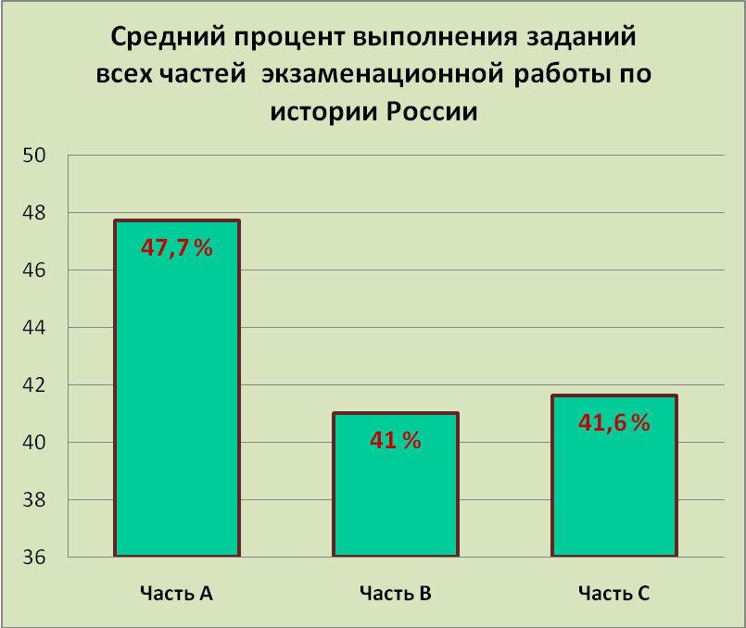

Сравнительная характеристика результатов ЕГЭ по истории России
2014 года с результатами ЕГЭ 2012 года и 2013 года

В 2012 году в едином государственном экзамене по истории России приняли участие 66 человек из 9 образовательных организаций. В 2013 году 104 человека из 13 образовательных организаций. В 2014 году 88 человек из 11 образовательных организаций.
Сравнительные характеристики результатов единого государственного экзамена по истории России 2014 года с результатами 2013, 2012 г. представлены в таблице 19.
Таблица 19
Год | Кол-во участников* | Ср. балл по ЧАО | Max  тестовый балл | Min  тестовый балл | Кол-во участников, достигших порога |  | Кол-во участников, не достигших порога
 |  |  |  |  | кол-во человек | % от кол-ва выпускников | кол-во человек | % от кол-ва выпускников
2012 | 50 (66) | 46,0 | 86 | 10 | 46 | 92 | 4 | 8
2013 | 87 (104) | 49,9 | 91 | 13 | 78 | 89,6 | 9 | 10,3
2014 | 76 (88) | 41,7 | 84 | 15 | 55 | 72,4 | 21 | 27,6
*Жирным шрифтом указано количество выпускников текущего года, в скобках указано количество всех участников экзамена. Все показатели в таблице отражают статистику данных ТОЛЬКО выпускников текущего года, без учета выпускников прошлых лет и выпускников вечерней школы.

Анализ представленных результатов позволяет сделать вывод о том, что средний балл выполнения заданий экзаменационной работы по истории России по Чукотскому автономному округу понизился на 8,2%; количество выпускников, сдававших предмет «История» по выбору, также понизилось на 11 человек. Снизился показатель наибольшего тестового балла, в отличие от наименьшего тестового балла, который, в свою очередь, повысился.
Сравнение неудовлетворительных результатов ЕГЭ по истории России 2012г., 2013г. и 2014г.: (количество учащихся, не достигших минимального порога) показало, что их количество в 2014 году резко возросло по сравнению с предыдущими годами. В соответствии с этим понизилось и число участников, достигших порога.
В таблице 20 представлено сравнение показателей среднего балла по региону и РФ в целом за 2013г. и 2014 г.
Таблица 20
Год | Средний тестовый балл по ЧАО | Средний тестовый балл по РФ
2013 | 49,9 | 55,9
2014 | 41,7 | 45,72

По данным таблицы видно, что тестовый балл по региону ниже, чем тестовый балл по РФ в целом. Так, в 2013 году, тестовый балл по ЧАО ниже среднего тестового балла по РФ на 6,0%, а в 2014 г. – на 4,02%.

Методические рекомендации по подготовке выпускников 11-12-х классов к единому государственному экзамену по истории России в 2015 году

На основе анализа результатов ЕГЭ 2014года можно сформулировать следующие рекомендации по подготовке к ЕГЭ 2015года и совершенствованию методики преподавания истории.
ЕГЭ 2014 года по истории выявил ряд недостатков знаний выпускников по истории России всех хронологических периодов: начиная VIII веком и заканчивая началом ХХI века.
1. Необходимо напомнить, что экзаменационная работа охватывает содержание курса истории России с древности по настоящее время с включением элементов всеобщей истории (история войн, дипломатии, культуры, экономических связей и т.п.) и нацелена на выявление образовательных достижений выпускников образовательных организаций.
Задания КИМ охватывают значительный пласт фактического материала. В то же время особое внимание уделяется проверке аналитических и информационно- коммуникативных умений выпускников. Акцентируется внимание на заданиях, направленных на проверку умений: систематизировать исторические факты; устанавливать причинно-следственные, структурные и иные связи; использовать источники информации разных типов (текстовый источник, таблица, историческая карта, иллюстрация) для решения познавательных задач; аргументировать различные версии и оценки с привлечением исторических знаний; представлять результаты историко-познавательной деятельности в свободной форме с ориентацией на заданные параметры деятельности. Ориентация на активную деятельность экзаменуемых, а также привлечение широкого круга исторических источников, проблемных исторических материалов создают возможности для выявления выпускников, в наибольшей степени ориентированных на продолжение образования по данному профилю. Все указанное выше позволяет качественно дифференцировать участников экзамена по уровню их исторической подготовки.
Совокупность требований к подготовке участников ЕГЭ, объединяющая их содержательные и деятельностные компоненты, включает в себя следующие объекты
проверки учебных достижений:
− знание основных фактов, процессов и явлений, характеризующих целостность отечественной и всемирной истории, периодизации всемирной и отечественной истории;
− умение проводить поиск исторической информации в источниках разного типа;
− умение осуществлять внешнюю и внутреннюю критику источника (характеризовать авторство источника, время, обстоятельства, цели его создания, степень достоверности);
−умение анализировать историческую информацию, представленную в разных знаковых системах (таблица, историческая карта (схема), иллюстрация);
− умение систематизировать разнообразную историческую информацию на основе своих представлений об общих закономерностях исторического процесса;
−умение использовать принципы причинно-следственного, структурно- функционального, временнόго и пространственного анализа для изучения исторических процессов и явлений;
−умение представлять результаты историко-познавательной деятельности в свободной форме с ориентацией на заданные параметры деятельности.
2. Педагогам рекомендуется обратить особое внимание на формирование у обучающихся таких навыков, знаний и умений как:
знать/понимать:
- основные факты, процессы и явления, характеризующие целостность отечественной и всемирной истории;
- периодизацию всемирной и отечественной истории;
- современные версии и трактовки важнейших проблем отечественной и всемирной истории;
- историческую обусловленность современных общественных процессов;
- особенности исторического пути России, ее роль в мировом сообществе.
уметь:
- анализировать историческую информацию, представленную в разных знаковых системах (текст, карта, таблица, схема, аудиовизуальный ряд);
- использовать принципы причинно-следственного, структурно-функционального, временного и пространственного анализа для изучения исторических процессов и явлений;
- систематизировать разнообразную историческую информацию на основе своих представлений об общих закономерностях исторического процесса;
- формулировать собственную позицию по обсуждаемым вопросам, используя для аргументации исторические сведения.
3. Успешное выполнение части 1 экзаменационной работы предполагает усвоение выпускниками значительного количества многих исторических фактов. Несомненно, что задача учителя – связать факты, построить из них определенную систему; и лучше, если эта связь будет логически выверенной, основанной на причинно-следственных, пространственных, временных связях.
Для этого необходимо больше внимания уделять рассмотрению исторических событий, явлений, процессов, проблем во всевозможных аспектах, не ограничиваясь наиболее распространенными сторонами и точками зрения. Именно такое рассмотрение и будет способствовать систематизации многочисленных фактов. Например, ввод советских войск в Афганистан, значительное внешнеполитическое событие XX в., отразился на внутриполитической ситуации в СССР, развитии культуры, спорта, социальной ситуации в стране или смерть И.В. Сталина повлекла множество перемен во всех сферах жизни и т.д. Кроме того, не стоит забывать о традиционных способах систематизации информации (таблицы, схемы и др.). Но современный учитель может внести в эти традиционные формы значительное разнообразие, если, например, обучающиеся будут делать те же таблицы и схемы на компьютере, в электронном виде.
4. Для развития у обучающихся умения проводить поиск информации в источниках разного типа, учителю необходимо больше времени и внимания, как на уроках истории, так и на внеурочных занятиях, уделять работе с хрестоматийными материалами и текстами исторических документов, используя при этом элементы самостоятельной работы обучающихся с историческими текстами.
5. В части 2 экзаменационной работы самыми трудными оказались задания, проверяющие умение анализировать историческую информацию, представленную в разных знаковых системах (текст, карта, таблица, схема, аудиовизуальный ряд) и использовать принципы причинно-следственного, структурно-функционального, временного и пространственного анализа для изучения исторических процессов и явлений; а также задания на определение последовательности событий. Эти умения, несомненно, во многом базируются на знании фактов.
Блок заданий В8–В11 предполагает работу с исторической картой (схемой). Он позволяет проверить умение работать с картографической информацией, а также устанавливать контекстные связи в рамках эпохи, события которой отражает историческая карта (схема). Посредством мини-теста В8–В11 могут проверяться следующие умения:
- узнавать и называть изображенное на карте географическое пространство,
- определять последовательность и время отображенных на карте событий,
- правильно читать отраженную на карте действительность,
- сопоставлять обозначенные на карте явления,
- находить изображенную на небольшой карте территорию на картах, охватывающих большее пространство,
- выделять изменения в территории, применять карту при анализе исторической информации.
Кроме того, комплексный характер названных заданий дает широкие возможности проверки умения привлекать необходимую контекстную информацию.
Средний процент выполнения этого блока заданий выпускниками Чукотского автономного округа в 2014 г. составил 36,2%.
Задания В9 и В10 вызвали трудности у выпускников. Для их выполнения нужно было интегрировать знание конкретных исторических фактов с умением читать карту, используя специальные обозначения и привлекая географические знания. Для их успешного выполнения достаточно было уделить некоторое время работе с картой.
Работа по подготовке к выполнению заданий с картографической информацией может проводиться с использованием настенных и электронных карт, атласов и контурных карт. Прежде всего, необходимо научить выпускника проводить атрибуцию исторической карты в целом и информации, представленной на карте.
Стоит упомянуть об общих правилах работы с исторической картой на уроках истории. Работа с исторической картой (схемой) предполагает умение работать с информацией, представленной в виде абстрактных символов, что в значительной мере отличает работу с картой от работы, например, с исторической картиной. Поэтому еще в начале изучения школьного курса истории очень важно объяснить учащимся значение легенды карты и особенности условных обозначений, свойственных именно для исторических карт. Карта должна присутствовать на каждом уроке истории, что, конечно, не означает обязательности продолжительной и глубокой работы с ней на каждом уроке, а означает необходимость локализации в пространстве тех событий, явлений, процессов, о которых идет речь на уроке.
Другими словами, называя объект (страну, город, памятник архитектуры и т.д.) учитель показывает на карте его местонахождение. Но некоторые уроки предполагают серьезную работу с картой в целях формирования соответствующих умений. Эта работа, конечно, будет различаться в зависимости от периода обучения, типа карты (обзорная историческая карта, тематическая историческая карта, карта-план), но в целом она может включать в себя следующие виды деятельности обучающихся:
- самостоятельное выполнение заданий обучающимися на локализацию отдельных исторических событий, объектов (интересна форма работы, когда обучающемуся не называется событие, которое он должен найти на карте, а, например, предлагается прочитать фрагмент источника, определить событие, а затем показать его на карте);
- чтение исторической карты (такие задания могут, например, предполагать рассказ обучающегося об определенном военном походе с синхронным показом его на карте);
- выполнение заданий, предполагающих использование исторической карты как источника знаний (например, выявление с помощью карты незнакомых обучающимся деталей какого-либо исторического события); заполнение контурной карты.
Последняя форма работы может быть эффективна в том случае, если обучающиеся (прежде всего, старших классов) при заполнении контурной карты не пользуются атласом (картой), который находится перед ними, а заполняют контурную карту по памяти.
При формировании умения определять последовательность событий эффективными бывают такие формы, как работа с лентой времени, построение различных информационных таблиц, где необходимо соотнести частные события и общие исторические процессы, выстраивание событийных рядов в конце изучения какого-либо длительного процесса и др. Эти приемы могут оказаться эффективными и при выполнении других заданий (соотнесение информационных рядов, работа с таблицей).
Блок заданий (мини-тест) В12–В13 нацелен на проверку умений работать с иллюстративным материалом. Как и при выполнении заданий к исторической карте, здесь выпускникам предлагается «погрузиться в эпоху», которой посвящены представленные иллюстрации. Задание В12 может проверять, например, умения определять авторство, время создания, стилистические особенности памятника культуры, его связь с событиями и явлениями определенной эпохи. Причем для выполнения задания может потребоваться не только узнавание целостного образа, например произведения живописи, но и анализ отдельных деталей изображения.
В задании В13 выпускникам предлагается проследить связи, установить особенности, свойственные культуре определенной эпохи. Для этого нужно соотнести характеристики объекта, изображенного в задании В12, с четырьмя изображениями, приведенными в задании В13, выбрав из этих четырех именно то, которое соответствует этим характеристикам. Таким образом, блок заданий В12–В13 позволяет проверить понимание выпускником основных направлений развития культуры.
Задания В12 и В13 на работу с иллюстративным материалом – единственные задания по истории культуры в части 2 работы (в части 1 специально выделены линии заданий, проверяющие знание фактов истории культуры).
Средний процент выполнения этого блока заданий выпускниками Чукотского автономного округа в 2014 г. составил 23,0%.
Работа с иллюстративным материалом, как известно, является неотъемлемым компонентом преподавания истории в школе. К сожалению, в последние годы все чаще приходится сталкиваться с ситуацией, когда, особенно в старших классах школы, практически не используются исторические картины, неэффективно используются доступные учебные электронные ресурсы, иллюстрации учебника. Между тем в современном мире значительно возросла роль информации, предлагаемой в нетекстовой форме. Ее необходимо правильно воспринимать и понимать.
В процессе обучения в школе у обучающихся должен сформироваться определенный запас зрительных образов и ассоциаций, который станет основой для ориентации в мире истории. В этот запас должны войти образы произведений мировой и национальной культуры, символы разных эпох мировой и национальной истории. В выполнении задачи формирования такого запаса помогут иллюстрации учебников, электронные ресурсы, сеть Интернет. Работа с ресурсами сети Интернет должна проходить под контролем учителя, который является руководителем обучающихся в поиске необходимой информации, ее объяснении и оценке.
Обратимся к общим правилам работы с иллюстративным материалом на уроках
истории. Современные учебники и учебные пособия содержат достаточное количество различного иллюстративного материала для формирования навыков, необходимых для выполнения заданий В12, В13 ЕГЭ. Кроме того, огромный простор для использования на уроках иллюстративного материала дают современные технические средства обучения, что, вместе с неоспоримым удобством, создает проблему выбора иллюстраций для анализа на уроке. Используемые на уроке иллюстрации (если они не включены в учебник или в УМК, содержание которых тщательно выверяется авторами и экспертами) должны максимально соответствовать содержанию изучаемого материала и по возможности иметь воспитательный потенциал.
Очень важно следить за тем, чтобы используемые иллюстрации не имели деструктивного характера с точки зрения достижения воспитательных целей обучения. Иллюстрации, используемые на уроках и во внеурочной деятельности, имеют, как правило, очень большой познавательный потенциал, который должен быть реализован учителем по максимуму. Это означает, что иллюстрация должна быть не только показана учащимся на уроке, но и проанализирована, осмыслена ими. Иногда для этого учителю необходимо использовать небольшой рассказ, объяснить смысл изображения. Затем проводится беседа, в ходе которой следует уделять внимание отдельным важным элементам изображении. Все вопросы и задания, которые может использовать учитель в ходе такой беседы, можно условно разделить на три группы:
1) нацеленные на внимательное изучение изображения;
2) предполагающие ответ (выполнение) на основе имеющихся знаний (использования дополнительных источников информации);
3) позволяющие извлечь новые знания из данной иллюстрации.
6. ЕГЭ 2014 года по истории России в очередной раз выявил трудности выпускников в овладении некоторыми комплексными умениями, проверяемыми в рамках части С экзаменационной работы. Самыми трудными для освоения явились умение формулировать собственную позицию по обсуждаемым вопросам, используя для аргументации исторические сведения (С5) и использовать принципы причинно-следственного, структурно-функционального, временного и пространственного анализа для изучения исторических процессов и явлений (С3).
Задание С5 предполагает приведение аргументов как в поддержку, так и в опровержение оценки определенного исторического явления, процесса. Данное изменение нацелено на расширение комплекса проверяемых умений, в частности включения в перечень умения аргументировать различные точки зрения на одну и ту же проблему, что необходимо, например, при ведении дискуссии. При выполнении данного задания выпускник поставлен в ситуацию, моделирующую настоящую дискуссию, когда необходимо предвидеть контраргументы оппонента.
Не менее важен и методологический аспект данного задания, связанный с пониманием относительного характера исторических мнений, оценок и гипотез. При выполнении задания С5 выпускники должны привести именно полноценные аргументы, а не отдельные исторические факты.
От выпускников при выполнении задания С5 требовалось умение аргументировать собственную точку зрения по обсуждаемым вопросам. Именно умения правильно формулировать ответ во многих случаях не хватало выпускникам при выполнении задания С5.
Рассмотрим критерии оценивания задания С5 и обратим внимание на некоторые особенности выполнения и оценивания данного задания.

Содержание верного ответа и указания по оцениванию  (допускаются иные формулировки ответа, не искажающие его смысла) | Баллы
Приведены два аргумента в подтверждение и два в опровержение оценки | 4
Приведены два аргумента в подтверждение и один в опровержение оценки.  ИЛИ Приведены один аргумент в подтверждение и два в опровержение оценки | 3
Приведён один аргумент в подтверждение и один в опровержение оценки | 2
Приведены только два аргумента в подтверждение оценки.  ИЛИ Приведены только два аргумента в опровержение оценки | 1
Приведён только один любой аргумент.  ИЛИ Приведены только факты, иллюстрирующие события (явления, процессы), связанные с данной точкой зрения, но не являющиеся аргументами.  ИЛИ Приведены рассуждения общего характера, не соответствующие требованию задания.  ИЛИ Ответ неправильный | 0
Максимальный балл | 4

Во-первых, выпускник должен привести именно аргументы в подтверждение/ опровержение данной точки зрения. Во-вторых, чтобы получить даже 1 балл за выполнение данного задания (из 4 возможных), выпускник должен привести один аргумент в подтверждение данной в задании точки зрения и один в опровержение, т.е. взглянуть на данную точку зрения с разных позиций. Это одно из основных требований задания: выпускник должен взглянуть на проблему с позиции сторонников и противников данной точки зрения. В-третьих, в некоторых случаях один и тот же факт посредством его интерпретации и связи с другими фактами может быть использован как для аргументации в подтверждение данной точки зрения, так и для аргументации в ее опровержение. При выполнении данного задания были допущены ошибки, связанные, прежде всего, с незнанием фактов, а также с неумением сформулировать аргумент, основываясь на фактах.
Следует обратить внимание на еще одно «трудное» задание – С6. Невысокие результаты его выполнения (10,9%) связаны с недостаточной сформированностью у выпускников умения обобщать историческую информацию. Очень часто выпускники просто перечисляли факты из биографии исторического деятеля, но не указывали направлений и результатов деятельности. Умение обобщать информацию в различных контекстах и формулировать результаты этого обобщения является важным во многих видах деятельности.
Задание С6 предполагает представление выпускником результатов историко-познавательной деятельности в свободной форме с ориентацией на заданные параметры деятельности (анализ деятельности какой-либо исторической личности). Оно является альтернативным: выпускник имеет возможность выбрать одного из четырех предлагаемых деятелей различных эпох (один из деятелей изучается в курсе всеобщей истории) и продемонстрировать свои знания и умения на наиболее знакомом ему историческом материале. Формулировка этого задания включает в себя своеобразный план, который является основой для ответа экзаменуемого: «Укажите время жизни исторического деятеля (с точностью до десятилетия или части века). Назовите не менее двух направлений его деятельности и дайте их краткую характеристику. Укажите результаты его деятельности по каждому из названных направлений».
Проверка задания С6 осуществлялась по трем критериям: К1 – указание времени жизни исторического деятеля; К2 – указание и характеристика основных направлений деятельности и ее результатов; К3 – указание результатов деятельности. Максимальный балл по критерию К1 – 1; по критерию К2 – 3; по критерию К3 – 2.
Типичными ошибками выпускников при выполнении задания С6 являются следующие:
- Во-первых, выпускники часто в явном виде не указывают направления деятельности исторической личности, а только дают их характеристику. Если направления деятельности в явном виде не указаны, без фактических ошибок дана характеристика одного или нескольких направлений деятельности, то по критерию К2 выпускник сможет получить только 1 балл.
- Во-вторых, характеристика направлений деятельности не является полной. В этом случае эксперт при оценивании задания по критерию К2 будет пользоваться следующей формулировкой, указанной в критериях оценивания: «Правильно указаны одно-два направления деятельности. Без фактических ошибок приведены только частные исторические факты, относящиеся к жизни или деятельности личности, но не позволяющие принять их в качестве полноценной характеристики деятельности». В этом случае по критерию К2 выпускник получит только 1 балл из 3 возможных.
- В-третьих, на оценку задания влияют фактические ошибки, сделанные выпускником. Ошибки могут существенно искажать смысл ответа и свидетельствовать о непонимании выпускником эпохи, в которую жил исторический деятель. В этом случае за выполнение всей работы по обоим критериям ставится 0 баллов (даже при формальном наличии правильной датировки лет жизни исторического деятеля). Но другие ошибки, неточности могут не привести к существенному искажению смысла.
- В-четвертых, названные в ответе результаты деятельности должны относиться именно к тем направлениям, которые указаны выпускником. В противном случае указание результатов деятельности не засчитывается.

Безусловно, существует огромное количество приемов и методов, которые можно использовать. Прежде всего, необходимо обратить внимание на эффективность использования повторительно-обобщающих уроков. Это учебное время отводится для того, чтобы на основе фактов, которые выпускники уже знают, сделать обобщения и выводы, а также повторить те выводы, которые были сделаны в процессе изучения темы. На этих же уроках можно вспомнить и основных деятелей изученного периода.
Готовясь к выполнению задания С6, выпускнику необходимо уяснить значения понятий «направления деятельности» и особенно «результаты деятельности». Приступая к выполнению данного задания, выпускнику необходимо выработать для себя алгоритм действий, который может совпадать с формулировкой задания: 1. Указать годы жизни. 2. Сформулировать направления деятельности. 3. Дать характеристику каждому из направлений. 4. Указать результаты деятельности. Этот алгоритм структурирует работу и не позволит пропустить какой-либо ее этап.
Также хочется обратить внимание на то, что значительное количество ошибок допускается обучающимися по причине невнимательности при чтении и анализе условий заданий. Действительно, умение внимательно прочитать и понять текст является важнейшим не только при сдаче ЕГЭ, но и в практической жизни любого человека. Большое количество ошибок, сделанных по невнимательности и из-за непонимания простых формулировок, свидетельствует не просто о «невезении», а именно о несформированности соответствующих умений.
Если, используя результаты ЕГЭ по истории не только 2014 г., но и предыдущих лет, попытаться сформулировать наиболее значимые условия для успешного выполнения заданий ЕГЭ, то, можно выделить следующее:
Во-первых, при выполнении заданий с выбором ответа и кратким ответом важную роль играют ассоциативные связи, о которых упоминалось выше. Чем больше фактов, имен, явлений, процессов и т.д. оказываются задействованными в таких связях, тем результативнее будет выполнение заданий.
Во-вторых очень важным является умение обобщать исторический материал. Данное умение необходимо, прежде всего, при выполнении задний, где необходим анализ исторического источника. Часто отрывки, которые представлены в таких заданиях, не содержат в явном виде элементов, которые могут быть включены в ассоциативные связи, и для выполнения задания требуется произвести обобщение отрывка, понять его смысл.
В-третьих, необходимо обращать особое внимание на изучение/повторение традиционно сложных разделов курса истории, например периодов второй половины XIX – начала XX в., 1917–1941 гг., 1945–1991 гг. Кроме того, традиционными являются проблемы с выполнением заданий на проверку знания фактов истории культуры. В связи с этим нужно отметить, что значительно лучше усваиваются те исторические факты, которые каким-либо образом связаны с социальным опытом учащихся. Это, например, относится к истории Великой Отечественной войны, юбилеи событий которой традиционно широко отмечаются в нашей стране. В то же время в последние годы по разным причинам относительно «забытой» оказалась история Гражданской войны в России. Включение исторических фактов в социальный опыт учащихся должно происходить на осознанном уровне. Если ученик не готов к усвоению такой информации, то результаты ее восприятия могут быть отрицательными. И информация, несомненно, должна быть преподнесена таким образом, чтобы не только заставить учащегося ее запомнить, но и, главное, мотивировать его на ее изучение.
В-четвертых, не всегда успешно выполняются задания, связанные с интеграцией знаний Отечественной и всеобщей истории. При этом необходимо отметить, что задания по всеобщей истории «в чистом виде» в ЕГЭ не используются. Материал из курса всеобщей истории, который включается в ЕГЭ, всегда изучается еще и в курсе истории России, так как непосредственно с ним связан.
В-пятых, важнейшим качеством, необходимым для успешного выполнения заданий работы ЕГЭ, является внимательность, в том числе при чтении заданий. По невнимательности делается значительное количество ошибок, которые, по-видимому, не стоит называть «техническими».
С 2013 года большую роль в успешном выполнении заданий части 2 играет сформированность умений работать с исторической картой и иллюстративным материалом и анализировать текст исторического источника. И если формированием умений работать с текстом активно занимаются все педагоги, то работа с картой и иллюстрацией в последние годы, к сожалению, оказалась второстепенным видом деятельности. Работа с картой и иллюстративным материалом основана на умении читать и анализировать нетекстовую информацию с опорой на исторические знания. Эту информацию содержат карты, схемы, произведения живописи, архитектуры, скульптуры, диаграммы, графики и др.
Надо отметить, что современные учебники, учебные пособия, атласы, контурные карты содержат достаточное количество картографического и иллюстративного материала для организации соответствующей работы практически на каждом уроке. Некоторые учебные пособия (в том числе и электронные) содержат
специально разработанные электронные карты, иллюстративный материал, задания для формирования навыков работы с иллюстративным и картографическим материалом, а также методические рекомендации. Работа, прежде всего, с иллюстративным материалом дает большие возможности для мотивации учащихся к изучению истории, что и должен использовать учитель.
Подготовка к выполнению заданий с развернутым ответом предполагает глубокое освоение школьниками содержания курса истории, формирование у них исторического мышления и сложных предметных, а также общеучебных умений. Это длительный процесс. Вот некоторые моменты, важные для успешного выполнения заданий части 3 экзаменационной работы:
- Выполнение заданий части 3 работы ЕГЭ по истории (особенно заданий высокого уровня сложности) требует глубоких системных знаний.
- Необходимо обратить особое внимание на точность формулировок ответов. Иногда именно неоднозначные или «непрозрачные» формулировки не позволяют эксперту засчитать ответ как правильный. Опыт показывает, что точность формулировок ответов – это результат кропотливой работы, при которой учащийся выполняет задания, а затем под руководством преподавателя специально анализирует свои ответы, чтобы выявить в них неоднозначно трактуемые, непонятные формулировки.
- Результаты выполнения выпускниками заданий части 3, показывают, что в преподавании истории существует определенная диспропорция в пользу изучения политической сферы жизни общества. Выпускники, как правило, несколько хуже выполняют задания, в которых речь идет о социально-экономическом развитии страны или о культуре. По-видимому, изучению этих сфер жизни общества необходимо уделять больше внимания.
- Огромную роль при выполнении заданий части 3 ЕГЭ является внимательность
выпускников. В данном случае речь идет не только о внимательности при написании ответа, но и о внимательности при чтении задания.
Экзамен 2014 года показал, что, несмотря на такую формулировку задания С6, в которой уже практически представлен план ответа, выпускники не указывают направления деятельности, а сразу их характеризуют, не называют результатов деятельности исторической личности. Интересно, что подобные ошибки встречаются в работах, которые в целом выполнены неплохо.
Внимательность – качество, которое тоже можно и нужно формировать. Выпускники, несомненно, испытывают определенное волнение при сдаче экзамена, и это отрицательно влияет на уровень внимательности. Поэтому учебный процесс, по-видимому, должен строиться так, чтобы в процессе подготовки к экзамену выпускники учились преодолевать негативные последствия экзаменационного волнения.
Таким образом, учебный процесс важно осуществлять на основе организации активной познавательной деятельности обучающихся, способствующей развитию разнообразных познавательных умений и навыков, общепредметных и предметных компетенций, особенно необходимых для выполнения тех заданий, которые требуют комплексного подхода, широкого круга знаний.
Следует использовать в обучении эффективные приемы сравнительного анализа, проводить практические занятия по составлению таблиц, схем, кратких характеристик исторических личностей. В процессе учебной работы по анализу исторических источников следует уделять существенное внимание связи их содержания с изучаемыми событиями, процессами, рассматривать анализируемые документы в контексте данного периода истории.
Методическую помощь учителю и обучающимся при подготовке к ЕГЭ могут оказать материалы с сайта ФИПИ (www.fipi.ru):
- документы, определяющие структуру и содержание КИМ ЕГЭ (кодификатор элементов содержания, спецификация и демонстрационный вариант КИМ);
- открытый сегмент Федерального банка тестовых заданий;
- учебно-методические материалы для председателей и членов региональных предметных комиссий по проверке выполнения заданий с развернутым ответом экзаменационных работ ЕГЭ;
- аналитические отчеты о результатах экзамена;
- перечень учебных изданий, разработанных специалистами ФИПИ или рекомендуемых ФИПИ для подготовки к ЕГЭ.

